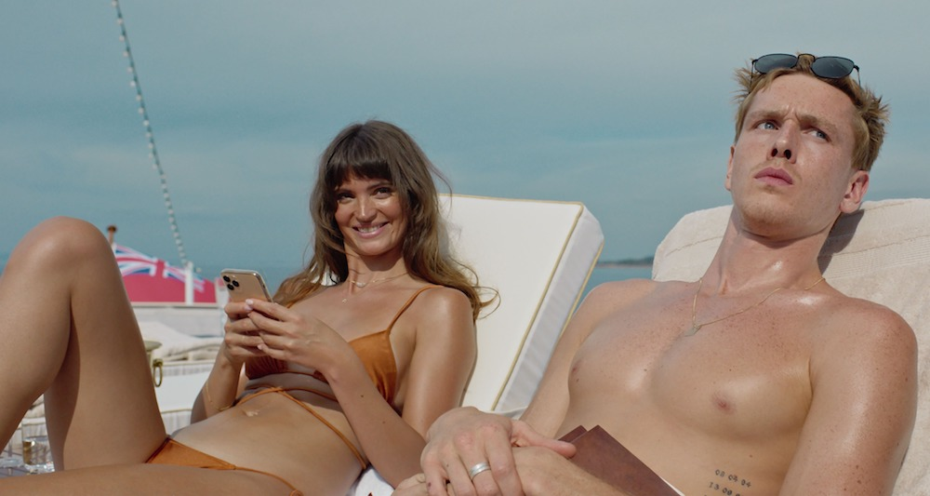
TROJÚHELNÍK SMUTKU DISTRIBUČNÍ LIST

Švédsko 2022 | 147 minut | česká verze, anglické titulky | nevhodný do 12 let | DCP | premiéra: 6. října 2022 srpna 2022 | konec monopolu: 20. května 2031

■ originální název Triangle of sadness ■ žánr komedie/drama
■ režie Ruben Östlund ■ scénář Ruben Östlund ■ kamera Fredrik Wenzel ■ hrají Harris Dickinson, Charlbi Dean, Zlatko Burić, Woody Harrelson, Dolly De Leon, Vicki Berlin, Henrik Dorsin, Iris Berben

■ programace Radek Rubáš, +420 777 161 402, program@aerofilms.cz, online objednávky v portálu disfilm
- stránka filmu https://www.aerofilms.cz/trojuhelnik-smutku/
- materiály http://aero.capsa.cz/ (login a heslo: guest)

■ synopse
Model Carl a jeho partnerka influencerka Yaya jsou pozváni na luxusní výletní plavbu. Společnost jim zde dělá opravdu vybraná smetánka. Je tu starý mládenec hledající životní lásku, výstřední ruský obchodník (Zlatko Buric) a celému mumraji vládne kapitán (Woody Harrelson), který je věčně pod parou. Když nečekaná událost zamíchá kartami, charaktery cestujících se ukáží v pravém světle. Dvojnásobný vítěz Zlaté palmy z festivalu v Cannes Ruben Östlund natočil břitce satirickou komedii o společenských rolích a opojné síle moci, která nenechá na žádném z pasažérů nit suchou.
■ proč tento film?
Film, který se líbí divákům, se často nelíbí kritikům, kolegům z filmové branže, nebo porotám na festivalech. Pokud režisér tvrdí, že se jeho film líbí všem, tak buď kecá, nebo je Ruben Östlund. Trojúhelník smutku je fenomén, který si zatím vysloužil Zlatou palmu, salvy smíchu ve vyprodaných sálech v Cannes, Varech i v Ozvěnách, 87 % na ČSFD, místo v učebnicích díky nezapomenutelné patnáctiminutové scéně kapitánské večeře a recenze, které v různých kombinacích opakují slova vtipný, chytrý, zábavný, překvapivý, současný a tak dále. Östlund si dělá legraci z bohatých i chudých, chytrých i hloupých, více i méně atraktivních. S nonšalancí sobě vlastní všechny trochu urazí a hodně pobaví. Když to převedeme do řeči kinařské a distributorské, znamená to jediné: velké spousty spokojených diváků v sálech. A to my máme hodně rádi.
Jan Noháč, Aerofilms

